La configuración del servidor la hacemos toda desde el programa
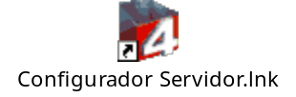
"C:\Archivos de programa\meta4\m4appserver\M4SitePanel.exe"

En el distinguimos dos configuraciones:

Server configuration
Dispacher Configuration

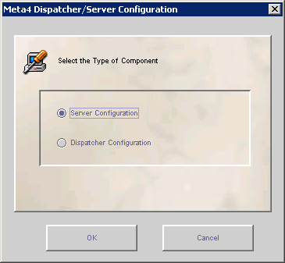

Server configuration

Tenemos tres configuraciones:

1- m4appserver-config-produccion.Se corresponde con el servicio del Rich-web y lo tenemos configurado en:
C:\Archivos de programa\meta4\m4appserver\m4serversite\m4appserver-config-produccion.

2- m4appserver-config-ess. Tenemos el servicio del portal y esta configurado en C:\Archivos de programa\meta4\m4appserver\m4serversite\m4appserver-config-ess

3- m4appserver-config-prod-impresión. Servicio de las colas de la impresión si esta caido no pasa nada
C:\Archivos de programa\meta4\m4appserver\m4serversite\m4appserver-config-prod-impresión.

Para cada uno de ellos en su carpeta tenemos un bat “m4server.bat”para levantarlos de forma manual.

Esto se hace si esta caido sin tener levantado ni el controller ni el dispacher, solo es para ver si cada uno de los servidores se levanta.

Ejecutamos C:\Archivos de programa\Meta4\m4appserver\m4serversite\appserver_des_ess\ m4server.bat
Vemos que el servidor se ha levantado correctamente
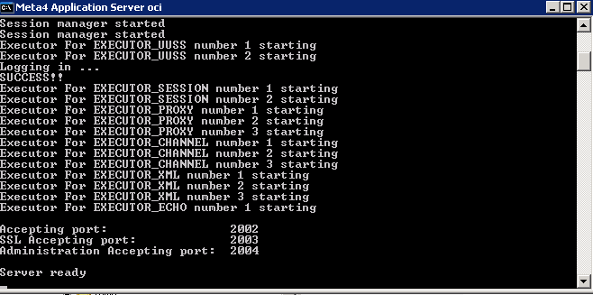

Si hay problemas miramos el log
C:\Archivos de programa\Meta4\m4appserver\m4serversite\appserver_prepro\temp\m4log\ logfile.html

Si ya levantan los servicios , entonces procedemos desde “servicios” a levantar primero controller y luego dispacher.
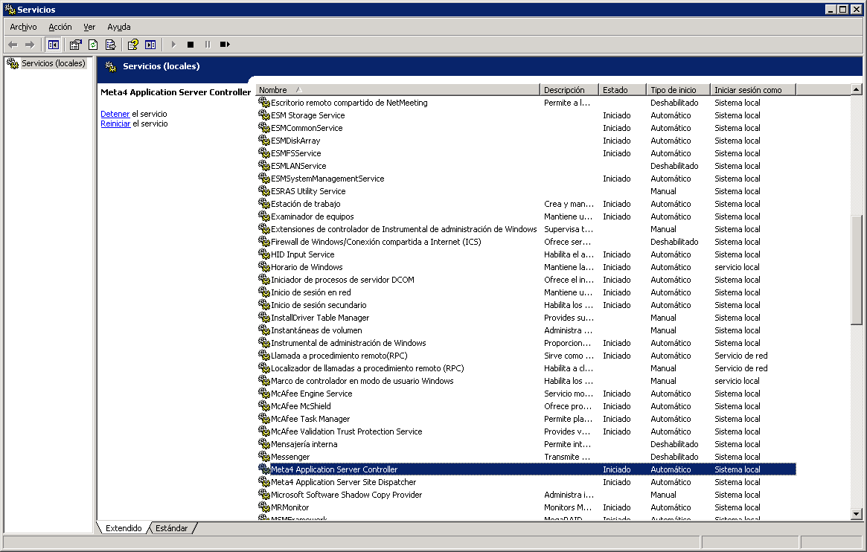

El BIN y configuración del controler lo encontramos en m4appctl:

C:\Archivos de programa\meta4\m4appserver\m4serversite\m4appctl

El del dispacher en C:\Archivos de programa\meta4\m4appserver\m4serversite\m4dispatcher

Cuando esta levantado debemos tener 5 servicios , 3 m4server.exe el controler y el dispacher
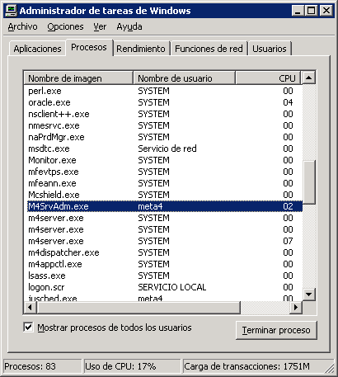

Teniendo el dispacher levantado podemos arrancar los 3 servicios desde el monitor entrando por el puerto 3042
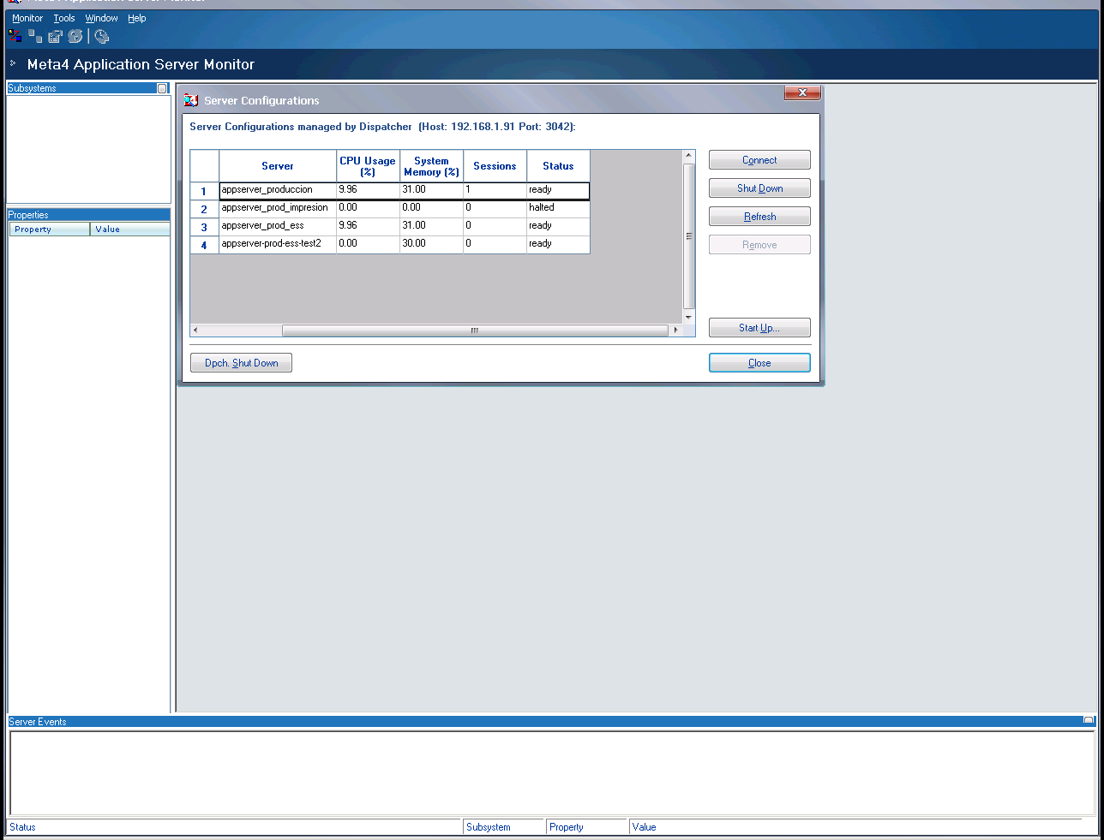

Contenedor Web
Para acceder a la página de administración del Tomcat 5.0 se escribe la siguiente ruta:
- http://192.168.1.93:9090/

user admin pass: tadmin

ojo esta instalado en la 95
Previo a la instalación del contenedor Web se instala la máquina virtual java “j2sdk-1_4_2_02 en la ruta:

C:\Archivos de Programa\Java\j2sdk-1_4_2_02 para su correcto funcionamiento.

Cuidado ahora hay que cambiar la variable home por

C:\Archivos de programa\Java\jdk1.6.0_25\bin

A su vez se crea una nueva variable de entorno “JAVA_HOME”

- Acceso al Portal SSE/SSM
El portal del empleado de Producción queda accesible en la dirección:
- http://192.168.1.93:9091/

